国内二手数据重抽样分析报告
仿真部分独立报告
本报告整理已经完成的国内真人二手实验复分析、分类回归与经验重抽样，供后续论文的方法和结果部分使用。原数据为516名成年参与者的回答，另保留其中403名现场参与者作敏感性分析。主要结果是：面板的平均信任差与它是否缓解某类记忆提示带来的相对差距，需要分别检验。报告仅呈现这一计算模块，不展开整篇论文的理论与治理论证。

一 数据来源与分析对象
数据来自Huang、Huang与Guo发表于Frontiers in Psychology的研究Study 4。正式方法第2.1节说明，原研究于2026年3月至6月通过浙江商业职业技术学院课程及校园社区渠道招募18岁以上、中文流利的参与者。公开文件保留516人，其中学生316人、居民200人；校园现场203人、居民现场200人、网络测试113人。国内背景依据原招募说明，不能据此核定每人的国籍或物理位置，也不能视为全国代表样本。[1]
原任务是夹克购物原型。原作者随机安排三类记忆消息包与特定记忆面板有无，共六个实验臂。消息包分别为无记忆、相关记忆和侵入记忆；面板提供查看、编辑和删除记忆的机会。“模拟”指研究者构造的记忆陈述，信任量表回答来自真人。消息包同时涉及相关性、敏感性和信息来源等差异，分析对象是这些原有处理包。[1]
原CSV取自作者公开仓库的固定提交3a1f72704e8f49fa9bbc3854be56ea0fa90f6d53，按原数据集CC BY 4.0许可署名保留。文件包含516行、11列，匿名编号唯一、所用字段完整，年龄18至62岁。原六臂人数为88、88、84、84、86、86；本项目没有追加参与者、修改回答或插补未测变量。[2]

二 变量与统计问题
表1 分析变量及依据
变量 | 编码或计算 | 统计用途
记忆消息包 | 原Memory_Type三分类；无记忆为参照 | 保留原实验处理，不按数值等距编码
记忆面板 | 原Control_Interface二分类；无面板为参照 | 检验该具体面板下的评价差异
信任均值 | Trust_Item1至3的原值不加权均值，范围1至7 | 指定主终点；S14确认三题均为正向，无反向计分[3]
现场渠道 | Campus session及Campus resident session，共403人 | 预定敏感性子样本，与516人主样本重叠
作者MBF合成值 | 原文件已有的构念均值，单题未公开 | 仅在相关及侵入记忆组作次要分析；不重建单题

令Y_i为参与者i的三题信任均值，μ_mc为记忆条件m及面板条件c下的组均值。c=0表示无面板，c=1表示有面板。主要统计问题是：面板对侵入记忆条件的信任增量，是否高于其对无记忆条件的增量。
Y_i = (T_i1 + T_i2 + T_i3) / 3
δ = (μ侵入,1 − μ侵入,0) − (μ无记忆,1 − μ无记忆,0)
δ的正方向预先定义为侵入组相对获得更大的面板增量。这里的“差中之差”是同一随机实验六臂均值的交互比较，使用的是不同参与者，不是纵向政策评估或同一人干预前后测量。
面板平均差A为次要指标，按全样本原记忆人数比例标准化：
A = Σ_m w_m(μ_m1 − μ_m0)，w = (176,168,172) / 516
主样本和现场子样本都使用同一组权重，使比较不因重新加权而改变含义。逐题信任、各记忆内面板差及其他比较保留为次要或探索性输出。信任与MBF都是特定构念评分；原数据没有理由撤回、预算修订、实际支付、控件使用、时间或认知负担变量。

三 回归与重抽样计算
分类OLS使用无记忆且无面板作为参照，R和I分别表示相关和侵入记忆，C表示有面板，拟合饱和六臂模型：
Y = β_0 + β_R R + β_I I + β_C C + β_RC RC + β_IC IC + ε
β_IC等于主比较δ。以去掉两个交互项的加性模型为约束模型，比较残差平方和SSE，计算两自由度整体交互F：
F = [(SSE加性 − SSE六臂) / 2] / [SSE六臂 / (n − 6)]
该F统计作为模型复核；主要推断呈现δ的重抽样区间。回归用基础MATLAB矩阵运算完成，未依赖额外统计工具箱。采用题均值进行均值比较，同时保留逐题频数，便于核对量表分布。
重抽样以参与者整行为单位，在各原实验臂内分别有放回抽取原人数，保持同一人的题间关系。每轮计算六臂均值，再由同一轮均值计算δ、A及其他差值；两个独立实验臂之间不强行配对同一个人。现场子样本按各臂实际人数抽取。
表2 已实际运行的设置
设置 | 全样本主分析 | 现场敏感性分析
真人记录数 | 516 | 403，属于516人的子集
重抽样次数 | 5,000轮 | 5,000轮
随机种子 | 20261029 | 20261030
抽样规则 | 各原臂内按人有放回 | 各现场原臂内按人有放回
区间规则 | 逐项95%百分位区间 | 逐项95%百分位区间
计算环境 | MATLAB R2023b基础函数 | 同左

5,000轮使2.5%尾部附近约有125个重抽样统计量，用于估计原观测的抽样不确定性。这是计算重复次数，不是新增5,000名消费者。重复次数依据区间尾部覆盖和计算成本确定；本轮未实施改变B的收敛实验，末位小数不作为稳定性保证。区间通过排序后在1+(B−1)p位置作线性插值取得。
计算流程如下，读取和验证后的原CSV在整个流程中保持不变：
读取固定版本原CSV，核对人数、字段、量表与六臂人数
计算每位参与者的三题信任均值
分别选择516人主样本和403人现场子样本
固定该样本的随机种子
对各原臂抽取5,000套参与者索引，保持臂内原人数
在每套索引上计算各臂均值、主δ、平均差和探索比较
计算每项统计量的2.5%及97.5%百分位
从原观测拟合六臂OLS，计算整体交互F
保存汇总、频数、模型统计、元数据与图表

四 已运行结果
表3 全样本原六臂即时信任
记忆提示 | 面板 | 人数 | 均值 | 样本SD | 95%重抽样区间
无记忆 | 无面板 | 88 | 4.280 | 0.981 | [4.072, 4.481]
无记忆 | 有面板 | 88 | 4.580 | 0.747 | [4.428, 4.731]
相关记忆 | 无面板 | 84 | 4.738 | 0.930 | [4.544, 4.933]
相关记忆 | 有面板 | 84 | 4.853 | 0.862 | [4.675, 5.044]
侵入记忆 | 无面板 | 86 | 3.891 | 0.924 | [3.690, 4.085]
侵入记忆 | 有面板 | 86 | 4.031 | 0.927 | [3.837, 4.225]

表3的均值、SD和人数直接取自原观测；区间由参与者重抽样计算。图1保留原1至7量表范围，并展示六臂均值和逐项区间。
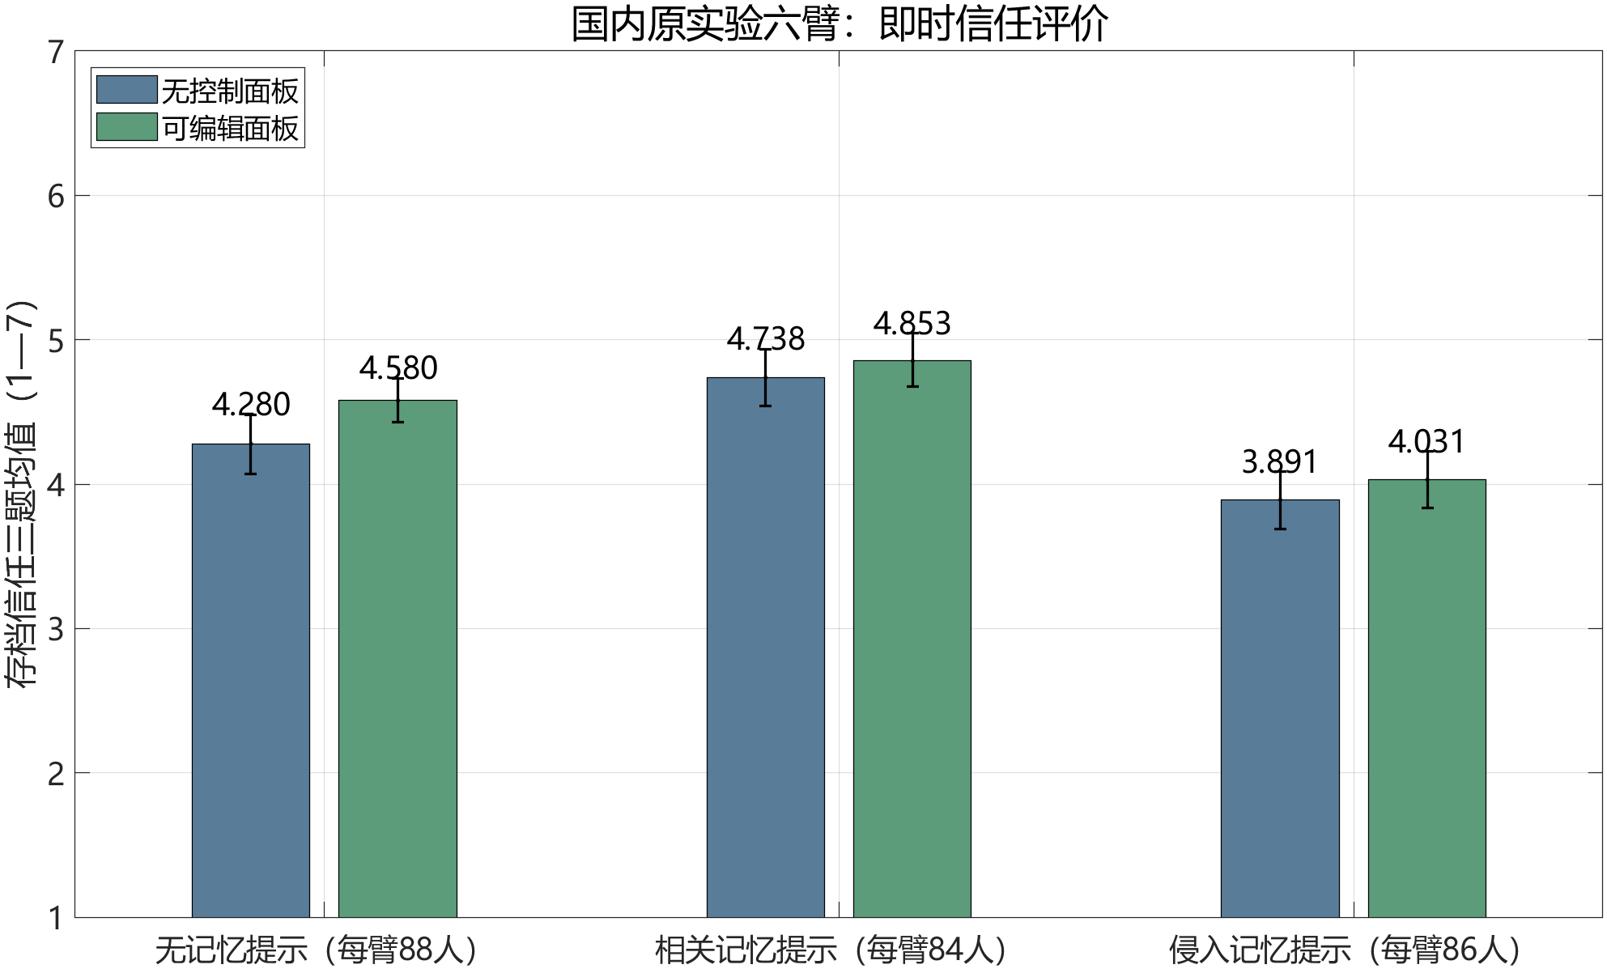
图1 原六臂均值与逐项95%参与者重抽样区间。待检验的是具体条件下的即时信任差异；组内均值高低不能单独回答面板对哪类差距的缓解更大。
表4 主比较与次要平均差
分析样本 | 主δ及95%区间 | 平均差A及95%区间 | 整体交互检验
全样本516 | -0.160 [-0.542, 0.220] | 0.186 [0.032, 0.341] | F(2,510)=0.538；p=0.584
现场403 | -0.199 [-0.646, 0.250] | 0.162 [-0.013, 0.338] | F(2,397)=0.582；p=0.559

主δ为−0.160，区间跨0，并容许正向缓解和负向变化。原数据未确立面板对侵入记忆差距的选择性缓解；该区间也不足以证明等效、完全无效或所有控制措施均无用。平均差A为0.186，考察的是按固定构成汇总后的总体评价变化，与δ回答不同问题。
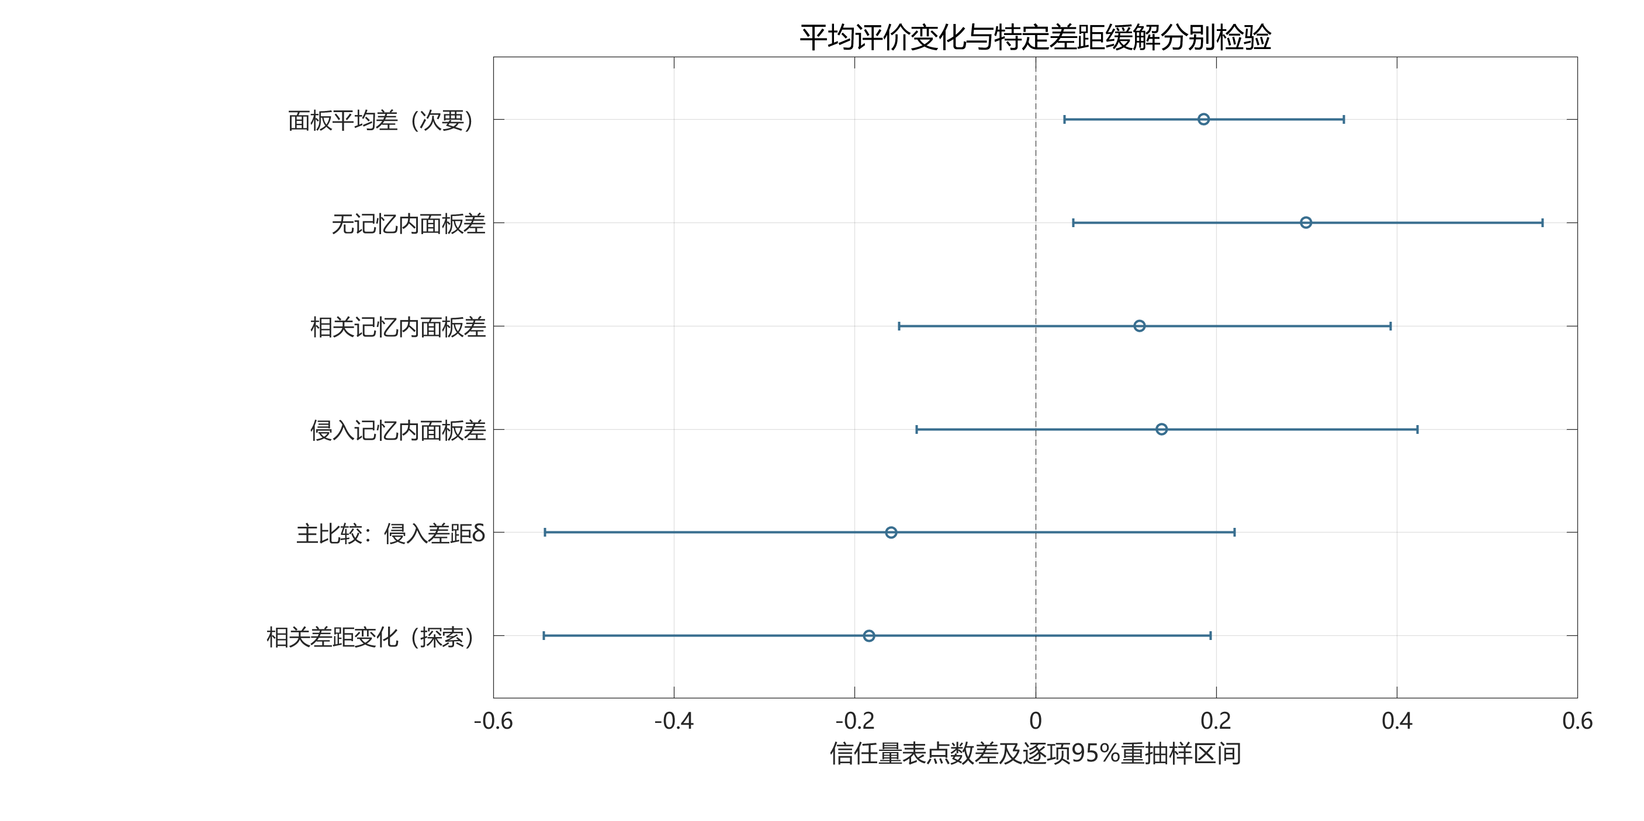
图2 平均面板差、各记忆内面板差和相对差距分别计算。图中的“主比较”对应δ，其余为次要或探索比较，逐项区间不具有多项同时覆盖保证。若δ的区间在更直接且精确的匹配研究中支持正向变化，将增强对选择性缓解的判断；当前区间保留未解决的不确定性。
现场403人的主δ为−0.199，区间[−0.646,0.250]；平均差0.162，区间[−0.013,0.338]。相较全样本，其区间更宽，并未把选择性缓解确定为已验证效果。现场样本是主样本子集，不能合并成919名不同参与者，也不构成第二次独立实验。平均差在两个样本中是否各自跨0，不是两者效果存在差异的检验。
原两组汇总中，有面板258人均值4.486、SD0.911；无面板258人均值4.300、SD1.003。舍入后与原文4.49、4.30及0.91、1.00一致。原研究已经报告平均评价和交互边界，本报告不将这些原有心理效应作为本项目首次发现；新增工作是固定输入复算、预定δ的逐项区间、现场敏感性和结果追踪。

五 验证与解释边界
独立Python程序直接读取作者原CSV，复算56项组内统计、84项差值、12个OLS系数、252项逐题频数及两个模型F和p，均与MATLAB输出一致，最大数值误差约5.2×10⁻¹³。独立验证没有重跑bootstrap区间；现有区间来自MATLAB已保存的实际运行。原CSV的42,200字节及SHA256核对通过，公开副本未修改。
分析方案在本项目计算处理差值前保存，但此前已经读过原文结果，因此属于有记录的复核性二手分析。公开数据是原研究清洗后的保留样本；排除日志、完整刺激协议、作者分析脚本、原会话及session标识未取得，不能重建完整意向处理分析或修正招募场次内相关。重抽样依赖臂内参与者可独立抽取的假设，增加B不能补救这些资料缺口。
统计解释限于原夹克购物原型的消息包与该记忆面板，以及参与者即时自报信任。原数据没有测量预算重审措施，也没有测量本人是否理解、更改或拒绝推荐。用于后续论文时，可承接“平均评价与特定问题缓解应分别验收”的方法论判断；预算纠错责任需要规范推理，而方案对预算选择的实际效果需要直接包含这些变量的研究。

六 可用于论文的结果段落
对国内招募的516名成年参与者的公开保留记录进行六臂复分析，按原实验臂实施5,000轮参与者bootstrap。侵入记忆组相对无记忆组的面板增量差δ为−0.160个信任量表点，95%百分位区间为[−0.542,0.220]；按原记忆构成标准化的面板平均差为0.186，区间[0.032,0.341]，整体交互F(2,510)=0.538，p=0.584。现场403人敏感性分析得到δ=−0.199，区间[−0.646,0.250]，平均差0.162，区间[−0.013,0.338]。结果区分平均评价变化与选择性差距缓解，尚未确立后者；其解释范围是该购物原型的即时信任评价，不能据此判定预算重审方案的有效性。

七 复现与文件对应
在仓库根目录打开MATLAB，运行以下命令，将复现结果另存：
d = fullfile('research','domestic_data_reanalysis_20261029');
addpath(fullfile(d,'code'))
sourceFile = fullfile(d,'source','author_original', ...
'data','study4_memory_data.csv');
run_domestic_reanalysis(sourceFile,fullfile(d,'results_reproduced'))
原CSV、字典与许可位于该目录source/author_original，来源与许可.json固定出处。results保存组内统计、差值及区间、回归、频数与运行元数据；bootstrap_aggregates.mat只含重抽样汇总。validation/独立复算.json记录独立点估计核对，完整文件索引见同目录README。
AI辅助承担代码、文稿和排版，观测回答来自原研究；复核不称外部同行评审。后续摘用方法及结果时保留原作者和数据引用。

参考来源
[1] Huang R, Huang Y, Guo H. Remembering or monitoring? Contextual fit of simulated AI memory cues and consumer trust. Frontiers in Psychology, 2026, 17:1934857. DOI:10.3389/fpsyg.2026.1934857. 本次核读方法PDF4至8页、Study4结果PDF9及11页与相关讨论。
[2] Huang R, Huang Y, Guo H. AI Memory Boundary Fit de-identified study data. 固定提交3a1f72704e8f49fa9bbc3854be56ea0fa90f6d53，访问2026-10-29，数据集CC BY 4.0。https://github.com/RunhuaHuang/aimemory/tree/3a1f72704e8f49fa9bbc3854be56ea0fa90f6d53
[3] Huang等正式补充材料Supplementary File 1，S14，PDF19至20及22页。https://public-pages-files-2025.frontiersin.org/articles/1934857/file/Supplementary_file_1.pdf/1934857_supplementary-file_1/1

